《暗盒里有什么》课堂教学实录
执教 高乃定
（根据课堂教学录音整理）
二00四年四月

【按】由教育部基础教育课程改革南京师范大学研究中心、江苏省教育学会小学自然教育专业委员会、江苏省无锡市锡山区教育局联合举办的“太湖之春”――小学科学教学成果观摩暨学术报告会于2004年4月15日－17日在山清水秀的太湖之滨无锡市锡山区举行。来自上海、天津、山西、福建、浙江、广西、江苏等省市的课程改革专家、科学教育一线教师和教研员400余人济济一堂，共同分享小学科学课程改革实施以来的成果经验和研讨存在的困惑。
江苏省首届自然教学能手比赛一等奖获得者、扬州市江都杨庄中心小学老师高乃定执教的《暗合里有什么》研讨课受到全体与会人员的强烈反响，现整理如下。

一、观察“暗盒里有什么”
师：上课，同学们好！（老师好！）请坐。今天我们就来研究暗盒（板书：暗盒），记得上学期你们已经研究过暗盒了，对吧（对），不过今天我们研究的和上次研究的有些不一样，上次我们研究的是暗盒里的结构是怎么样的，对吧（对），今天我们来研究暗盒里面装的到底是什么？它有多大？是用什么材料做的？我们可以怎么研究啊？
生：摇一摇听声音。
生：（测）量它的重量。
师：今天我没有带这个材料啊，你可以用手去掂掂。那么请把你们研究的结果记录在各自的记录纸上。看到了吧？（在记录纸的）方法一栏中写上“摇一摇”或“掂一掂”、“晃一晃”……好，下面就开始吧。
（学生以小组为单位，各自进行观察、研究并及时做好记录。）
（教师深入到每一小组进行巡视，根据学生的不同需求，提供学生所需的材料。）
（这一研究过程大约进行了16分钟。）
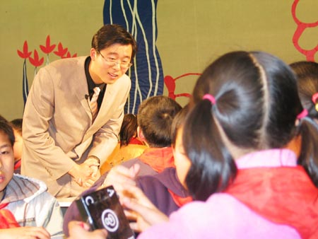
师：各组都安静下来了，刚才老师看到每个组研究得都很认真，而且都有争论，对吧（对）。老师告诉你们横排的三个盒子（字）的颜色是一样的，，前面三组的是黄色的，中间是白色的，后面三组是红色的，老师在各组相同盒子里面放的东西也是一样的。下面就请三个组的同学集中一起，比较一下我们组研究的跟其他两个组研究的是不是一样，如果不一样，是谁的最有可能接近暗盒里的东西，并试图用理由说服他，明白吗？（明白）好，第一组就集中到这儿，把你们的盒子、记录纸都放到这儿，凳就不要带了，直接站在这儿；第二组就在这儿；第三组在这里，明白吗？（明白）好吧，开始。
（每三组学生组成一大组，继续研究暗盒里有什么，并做好研究记录。）
（教师进行巡视，参与学生的研究，并不断地进行提问。）
（这一过程大约9分钟。）
二、交流“暗盒里有什么”
师：请将你们的记录纸贴到前面来。刚才每一大组都进行了激烈地争论，现在你们推选出一位同学，把你们研究交流的情况，一起和大家来交流一下。先看黄色盒子的，谁来？没关系，就你吧，把盒子带上来，（学生上前）说说你们是怎么认为、怎么判断的？
（组一）生1：我们先摇这个暗盒，听听它里面的声音，觉得里面有两个铁球，因为摇动暗盒，我们发现在B、D点上有声音，但一到A、C点上就没有声音了，好象是被（什么东西）吸住了。所以我们组断定A点和C点之间有块吸铁石。
师：噢，有吸铁石（磁铁），那你为什么判断有个球呢？
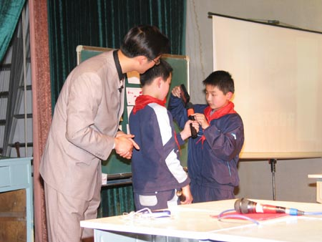
生1：当中有一个动的东西。
师：光说没用，做给大家看。
生1：（示范让暗盒里的东西滚动）大家听，以前我们也做过暗盒的游戏，里面放上球体，滚动的声音和这差不多，也是这样的声音。
师：是根据以前的经验来判断是球体，刚才听到你们组有同学说是一个不是这样的球体，象小铁环一样的球面，谁说的？噢，你说说看，你为什么这样认为？
生2：我认为在滚动的时候发出的声音比较响，就象摩擦一样，不象球在滚。
师：你认为摩擦要比滚动的声音大？（对）所以判断是一个（生2：平面的圆形）。你们大组同意谁的意见呢？（他的——持球体观点的学生），同意他的，举手表决一下呢，哦，为什么？
生3：滚动的声音比较清脆，所以我觉得是球体。
生4：这是球在滚动的声音，听（示范）。
师问生2：你是坚持你的观点还是动摇？（生2：有一点点动摇。）还想再坚持一下，可以。好第二组呢？
（组二）生1：我们组认为盒子里的是圆柱体形状的物体，因为在摇动时，它会发出轻微的摩擦声，听（示范），象滚动条一样，所以断定是圆柱体的。
师：是用什么材料做的呢？
生1：我们觉得应该是铝的，因为用吸铁石去吸它，它没反应。所以（我）觉得它是铝的。
师：你们是这样认为吗？
生2：我认为它不是圆柱体的，因为不管前后滚动都没有摩擦的声音，只有在边上滚动才稍稍有声音，所以我觉得是这种形状的（生比画），我认为它的材料是用玻璃做的。我认为我的不大正确，但断定他的也是不可能的。
师：可以可以，请坐。
生3：我断定他说的是错的，假如是玻璃做的话，我把它摔下去，我可以摔吗？（师：别把暗盒摔坏了，你试试看吧，）［生3：那我轻一点（示范）］，怎么样，它没有摔碎的现象，摇摇它，也没听到摔碎的声音。
师：（面对生2）哦，他认为不是玻璃做的，你又怎样解释呢？
生2：你玩过玻璃弹子吗？它是玻璃做的，玻璃弹子这么容易摔碎吗？
师：你怎么知道玻璃弹子不易摔碎呢？
生2：我玩了几十年了！（全体笑）噢不，是差不多十年了。
生4：我们认为是金属做的。
师：用什么办法来检测？
生4：用吸铁石吸它（示范），我先把吸铁石放在有物体的盒子上部，移动吸铁石，看它是否跟过来。
师：结果怎样？
生4：没反应。
生1：（跑上前抢过话筒）我提醒大家，所有金属都可以被吸铁石吸住，这个没被吸铁石吸住，说明它是铝的，我们喝的雪碧易拉罐就是铝的，它不会被吸铁石吸住。
师：你是说它里面没有铁的成份，是非铁制的？
生1：对！
生2：（反对）如果把雪碧瓶放进去，滚起来的声音不是这样的。
生5：我认为不是长方体的，因为长方体不可能滚起来，只会是移动摩擦的声音。
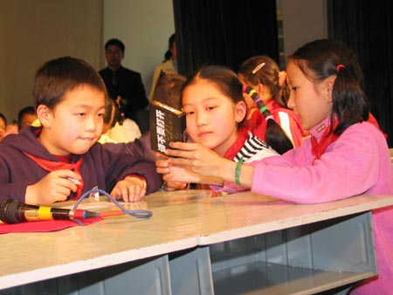
师：到现在，我们可以断定它是圆柱体的，但不知道到底是用哪一种材料做的，那它有多长呢？
生2：大约6厘米到6.5厘米。
师：为什么你这么肯定呢？
生2：把金属条放在一边，再倒向另一边，这样（示范），你们没有看到声音吧？（师学说：没有看到声音吧。）噢不，是没有听到声音吧。
师：你怎么知道是多少呢？
生2：用尺子量一量盒子的宽度，是6.5厘米，这个金属条没碰到盒子的边，说明不到6.5厘米，大概6.3厘米。
师：对他的精彩发言表示感谢！好，第三组，谁来？好，你来，把盒子带上来，其他同学对他的话有意见可以直接站起来大胆地说，好开始。
（组三）生1：我们可以断定里面有两个铁的弹珠，把它们摇到这边能听到“咕隆咚，咕隆咚”的声音（示范），用吸铁石吸住它，可以听到沙子的声音，珠子不会动了，拿开吸铁石，又可以听到“咕隆咚”的声音了，这样可以说明这珠子是铁的。（全体鼓掌）
生2：我有补充，里面装的应该是米粒，不是沙子。
生1：（挠挠头）噢对，是米粒，不是沙子。（大家笑）
师：噢！是米粒。我有个问题，不知你们有吗？噢！你说。
生3：我想问，你凭什么说里面是米粒而不是沙子？
生1：因为在日常生活中，淘米时米粒碰到塑料的声音就和这个声音相同。米粒发出的声音大，沙子的声音小。
生4：那你为什么不认为里面既有沙子又有米粒呢？我刚才听到有米粒碰盒子的声音，也有沙子碰盒子柔柔的声音，难道不能说里面有90%是米粒，10%是沙子吗？
师：有道理！那你认为米粒和沙子的这个比例能确定吗？
生5：我认为米粒比较多，所以覆盖了沙子的声音。
生1：既然米粒的声音覆盖了沙子的声音，也可以说没有沙子。
生6：我可以解答他们的疑问，（师：太好了）因为一些准备科学材料的人，不会放了米粒再放沙子的。（大家笑）
师：好了我们到现在也没争论出什么，不过有一点，里面不是米粒就是沙子。那怎样来证明盒子里装的就是你们认为的这些东西呢？
生：拆开看看不就全知道了。
师：哎哟，我们的规则就是不能打开盒子，怎么办呢？
生：再拿一个空盒子，比较一下，（师：再拿一个空盒子就行啦？）噢不（抓头）
生：我们首先可以拿个空盒子，再拿一些我们猜测的东西放在里面，听声音，比较一下是不是一样。
生：老师请给我提供两个盒子，一个里面放米粒、铁球，一个里面放沙子、铁球，另外再给一个盒子，一半放米粒、一半放沙子。
师：米粒和沙子我都给你，至于多少你自己解决。好，今天我们研究的课题还没写呢？是“暗盒里有什么”（课题板书完整），知道老师为什么不让你们打开暗盒吗？你说。
生：因为打开暗盒的话，答案就全部出来了。
师：答案出来不好吗？
生：因为答案出来就不可以锻炼我们的判断能力（了）。
生：盒子打开的话，那还有什么研究价值呢。（大家笑）
师：我们研究暗盒的方法和科学家研究大自然中的暗盒是一样的。大自然中暗藏着许许多多的暗盒，比如说宇宙，他就是一个大的暗盒，能打开吗？地球内部也是一个暗盒，敢打开吗？打开地球就“砰”地炸了。就是这些暗盒不打开，科学家照样可以研究。我们今天这个暗盒不打开，课后通过各种方法照样去研究，好吗？（好）今天的课就到这里，下课。

整理：江苏省常州市实验小学 冯茹霞
录音、摄影：江苏省常州市教育局教研室 蔡正秋

